Chương III
QUAN HỆ GIỮA CÁC YẾU TỐ TRONG TAM GIÁC.
CÁC ĐƯỜNG ĐỒNG QUY CỦA TAM GIÁC
Chuyên đề 15. QUAN HỆ GIỮA GÓC VÀ CẠNH ĐỐI DIỆN TRONG MỘT TAM GIÁC
A. Kiến thức cần nhớ
- Định lí 1. Trong một tam giác:
- Góc đối diện với cạnh lớn hơn là góc lớn hơn.
- Đảo lại, cạnh đối diện với góc lớn hơn là cạnh lớn hơn.
Trong hình 15.1:  Suy ra, trong một tam giác:  - Góc đối diện với cạnh nhỏ nhất là góc nhọn;  - Cạnh đối diện với góc tù (hoặc góc vuông) là cạnh lớn nhất. | 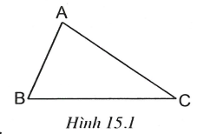
- Định lí 2. Hai tam giác có hai cặp cạnh bằng nhau
- Nếu cạnh thứ ba không bằng nhau thì góc đối diện với cạnh lớn hơn là góc lớn hơn.
- Đảo lại, nếu hai góc xen giữa không bằng nhau thì cạnh đối diện với góc lớn hơn là cạnh lớn hơn.
B. Một số ví dụ
Ví dụ 1: Chứng minh rằng nếu một tam giác vuông có một góc nhọn lớn hơn thì cạnh đối diện với góc ấy lớn hơn một nửa cạnh huyền.
Giải (h.15.2)
* Tìm cách giải.
Giả sử tam giác ABC vuông tại A, ta phải chứng minh Muốn vậy, phải chứng minh
Ta tạo ra đoạn thẳng 2AC bằng cách lấy điểm D trên tia đối của tia AC sao cho Khi đó, xét chỉ cần chứng minh  * Trình bày lời giải.  Trên tia đối của tia AC lấy điểm D sao cho  và  Suy ra  cân có góc ở đỉnh lớn hơn nên các góc ở đáy nhỏ hơn | 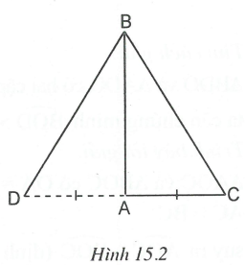
Xét có nên (quan hệ giữa cạnh và góc đối diện).
Do đó hay
Ví dụ 2: Tam giác ABC có góc B, góc C là những góc nhọn, Vẽ đường cao AH. Hãy so sánh HA, HB, HC.
Giải (h.15.3)
* Tìm cách giải.
Ta thấy HA, HB, HC không phải là ba cạnh của một tam giác. HA và HB là hai cạnh của tam giác HAB còn HA và HC là hai cạnh của tam giác HAC. Vì vậy ta dùng HA làm trung gian để so sánh HA, HB, HC.  * Trình bày lời giải.  Xét có nên | 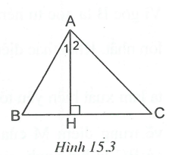
Vậy (quan hệ giữa góc và cạnh đối diện).
Xét có nên
Vậy (quan hệ giữa góc và cạnh đối diện).
Từ (1) và (2) suy ra
Ví dụ 3: Cho hai đoạn thẳng AB và CD cắt nhau tại trung điểm O của AB. Chứng minh rằng nếu thì
Giải (h.15.4)
* Tìm cách giải.
và có hai cặp cạnh bằng nhau, do đó để chứng minh ta cần chứng minh
* Trình bày lời giải.
và có OA=OB; OC chung;  suy ra (định lí 2).  Do đó  và có OD chung,  suy ra (định lí 2). | 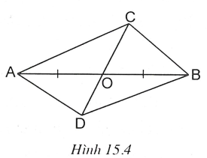
Ví dụ 4: Tam giác ABC có và Hãy sắp xếp ba cạnh của tam giác theo thứ tự tăng dần.
Giải (h.15.5)
* Tìm cách giải.
Vì góc B là góc tù nên cạnh AC là cạnh lớn nhất. Khai thác điều kiện ta làm xuất hiện yếu tố bằng cách vẽ trung điểm M của AC. Khi đó AB và BC là hai cạnh của hai tam giác có hai cặp cạnh bằng nhau, do đó ta có thể dùng định lí 2.  * Trình bày lời giải. | 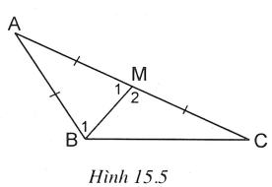
Xét có nên cạnh AC là cạnh lớn nhất, do đó
Gọi M là trung điểm của AC. Xét có nên do đó Vậy
và có: MB chung và nên (2)
Từ (1) và (2) suy ra
C. Bài tập vận dụng
- Quan hệ giữa cạnh và góc đối diện trong một tam giác
15.1. Cho tam giác ABC cân tại A. Gọi M là một điểm trên đường thẳng BC. Hãy so sánh AM với AB.
15.2. Cho tam giác ABC, tia phân giác của góc A cắt BC tại D. Cho biết góc ADB là góc nhọn, hãy so sánh AB và AC.
15.3. Tam giác ABC có Trên cạnh AB lấy điểm M Trên nửa mặt phẳng bờ AB không chứa C vẽ tia Mx//AC và trên tia này lấy điểm N sao cho Chứng minh rằng
15.4. Cho tam giác ABC, Trong tam giác lấy điểm O sao cho Chứng minh rằng
15.5. Cho tam giác ABC. Vẽ và Biết rằng Tính số đo các góc của tam giác ABC.
15.6. Trong tam giác ABC có Tia phân giác của góc A cắt BC tại D. Gọi M là một điểm trên đoạn thẳng AD. Hãy so sánh MB với MC.
15.7. Cho tam giác ABC cân tại A. Trên BC lấy E và F sao cho Chứng minh rằng đoạn thẳng EF có độ dài nhỏ nhất trong ba đoạn thẳng BE, EF và FC.
15.8. Cho tam giác ABC cân tại A. Trên BC lấy M và N sao cho .Chứng minh rằng góc MAN là góc lớn nhất trong ba góc và
15.9. Chứng minh rằng nếu một tam giác có một góc lớn hơn thì cạnh đối diện với góc ấy lớn hơn trung bình cộng của hai cạnh còn lại.
15.10. Cho tam giác ABC vuông cân tại B. Gọi M là một điểm nằm trong tam giác sao cho Chứng minh rằng
- Hai tam giác có hai cạnh bằng nhau
15.11. Tam giác ABC có Trên tia đối của tia BA lấy điểm E trên tia đối của tia CA lấy điểm F sao cho Gọi D là trung điểm của BC. Chứng minh rằng
15.12. Cho tam giác ABC cân tại A. Gọi M là một điểm nằm trong tam giác sao cho Hãy so sánh các góc và
15.13. Cho tam giác ABC cân tại A. Lấy điểm M nằm giữa A và B. Gọi O là trung điểm của CM. Tia AO cắt BC tại D. Chứng minh rằng
15.14. Cho tam giác ABC cân tại A. Lấy điểm M nằm trong tam giác sao cho Tia AM cắt BC tại D. Chứng minh rằng
15.15. Cho tam giác ABC, Gọi M là trung điểm của BC. Lấy điểm D nằm giữa A và C sao cho Chứng minh rằng
15.16. Cho tam giác ABC, tổng
Tìm giá trị nhỏ nhất của chu vi tam giác ABC.

Hướng dẫn giải
15.1.
- Trường hợp hoặc Khi đó
- Trường hợp M nằm giữa B và C (h.15.6)
Ta có (tính chất góc ngoài của tam giác).
Do đó (vì ).
Xét có
Suy ra (quan hệ giữa góc và cạnh đối diện).
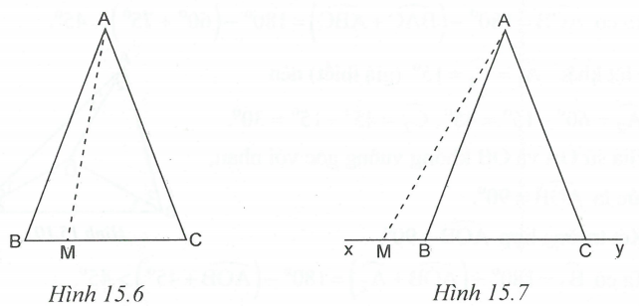
- Trường hợp là tia đối của tia BC và (h.15.7)
Ta có (tính chất của tam giác cân). Do đó
Xét có là góc tù nên AM là cạnh lớn nhất.
Vậy
Chứng minh tương tự, nếu tia Cy là tia đối của tia CB và thì
15.2. (h.15.8)
Góc ADB là góc nhọn nên góc ADC là góc tù.  và có  nên  có (định lí 1). | 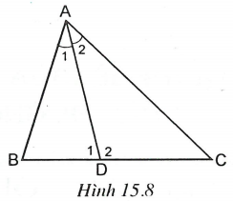
15.3. (h.15.9)
Ta có (so le trong).  Mặt khác, nên  có nên  Từ (1) và (2), suy ra (3)  Tam giác MNB cân  Từ (3) và (4), suy ra  Do đó (định lí 1). | 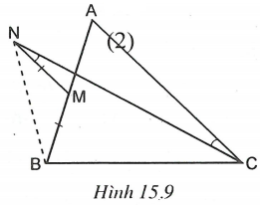
15.4. (h.15.10)
Ta có
Mặt khác, (giả thiết) nên  Giả sử OA và OB không vuông góc với nhau,  Tức là  - Xét trường hợp  Ta có | 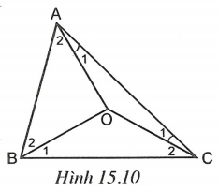
Vậy (định lí 1).
Mặt khác, cân nên suy ra (định lí 1).
Từ đó ta được hay (trái giả thiết).
- Xét trường hợp chứng minh tương tự ta được (trái giả thiết).
Vậy
15.5. (h.15.11)
Xét vuông tại H, vuông tại K,  Ta có: (1)  Mặt khác (giả thiết). (2)  Từ (1) và (2), suy ra  Do đó  Vậy phải là tam giác vuông cân tại C.  Suy ra | 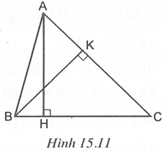
15.6. (h.15.12)
Trên cạnh AC lấy điểm E sao cho  Vì nên điểm E nằm giữa A và C.  và  Xét có là góc ngoài nên  Do đó | 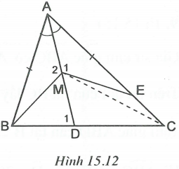
Xét có (định lí 1).
Do đó (vì ).
15.7. (h.15.13)
và (1)  cân  Xét có nên  Trên cạnh AB lấy điểm D sao cho  cân là góc nhọn là góc tù. | 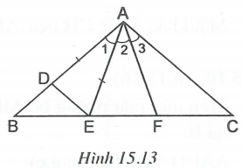
Xét có là góc tù BE là cạnh lớn nhất.
Do đó (2)
Từ (1) và (2) suy ra EF có độ dài nhỏ nhất trong ba đoạn thẳng BE, EF và FC.
15.8. (h.15.14)
Trên tia đối của tia MA lấy điểm D sao cho
và  Ta có  Do đó (định lí 1). Suy ra  Dễ thấy do đó là góc lớn nhất trong ba góc | 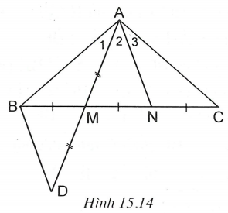
15.9. (h.15.15)
Giả sử tam giác ABC có ta phải chứng minh
Trên tia đối của tia BC lấy điểm D sao cho Vẽ
Tam giác ABD cân tại B

Vì nên  Xét vuông tại H,  có nên  (xem ví dụ 1).  Mặt khác nên | 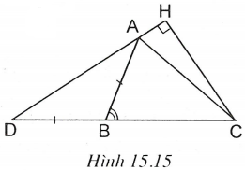
15.10. (h.15.16)
Trên nửa mặt phẳng bờ MB không chứa C, vẽ tam giác BDM vuông cân tại B.
và  vuông cân tại B  Xét có nên  (xem bài 15.9).  Mặt khác, (vì vuông) suy ra | 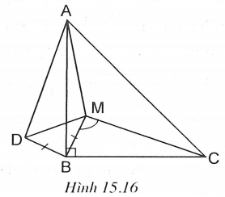
15.11. (h.15.17)
có  Do đó  và có:  và  nên (định lí 2).  Xét có nên (định lí 1). | 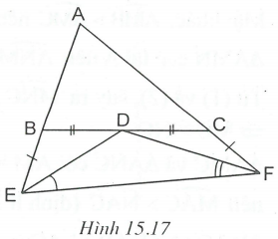
15.12. (h.15.18)
Tam giác ABC cân tại A  Ta có (giả thiết)  (định lí 1).  Xét và có:  AM chung;  (định lí 2).  Mặt khác nên  Do đó | 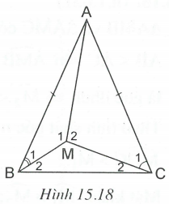
15.13. (h.15.19)
Trên tia đối của tia OA lấy điểm N sao cho  và  Ta có  Xét có  và có: AD chung và  nên (định lí 2). | 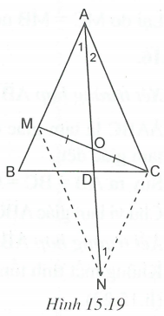
15.14. (h.15.20)
Trên nửa mặt phẳng bờ AC không chứa B, vẽ tia Ax sao cho  Trên tia Ax lấy điểm N sao cho  và  Mặt khác, nên  cân tại A nên  Từ (1) và (2), suy ra  và có: AC chung và | 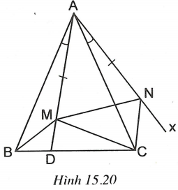
nên (định lí 2) do đó
và có AD chung, nên (định lí 2).
15.15. (h.15.21)
và có: MA chung và  nên (định lí 2) là góc nhọn  Theo tính chất góc ngoài của tam giác ta có:  Mặt khác, nên  Xét có (định lí 1).  Lại do nên hay | 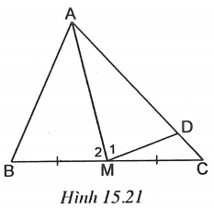
15.16.
- Xét trường hợp  là tam giác cân, có nên là tam giác đều.  Suy ra  Chu vi tam giác ABC là  - Xét trường hợp  Không mất tính tổng quát, giả sử (h.15.22).  Trên các tia AB, AC lần lượt lấy các điểm  M và N sao cho | 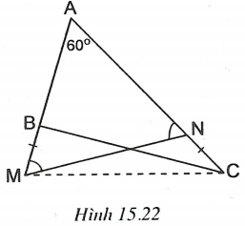
Khi đó là tam giác đều
Vì (= 10 cm) nên
Ta có (tính chất góc ngoài của tam giác) suy ra
và có: MC chung và suy ra (định lí 2).
Chu vi (2)
Từ (1) và (2), suy ra chu vi nhỏ nhất là 15cm, khi

